# 关于学校新统一身份认证平台上线试运行的通知

**各部门、各单位：**  
　　学校新统一身份认证平台与统一门户已升级改版，现已集成超星教学平台、实验室、图书管理、一卡通管理、学工系统、人事系统、学院邮箱、站群后台等系统，平台将于2021年3月31日开始上线试运行，现将相关事宜做如下说明：

1. 访问方式：三明学院主页-智慧校园，或直接访问链接：<https://one.fjsmu.edu.cn/>。
2. 默认登录用户名为工号，密码为smxy+身份证后六位，身份证尾号为字母的区分大小写（如小写的为：smxy28083x大写的为：smxy28083X）。
3. 绑定手机：登录后提示绑定-输入手机号码-获取手机验证码-输入验证码-绑定手机号码-提示绑定成功-重新登录，如下图

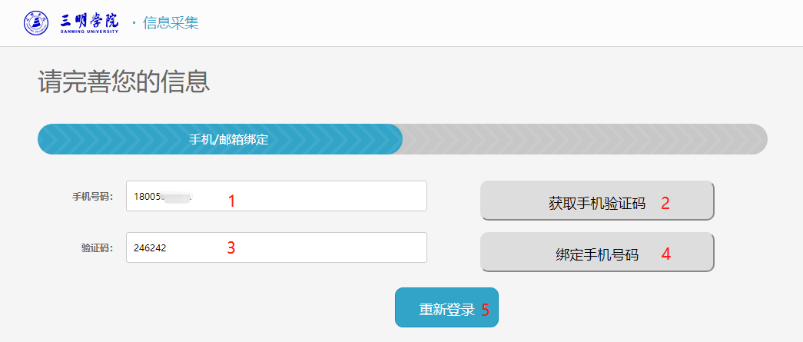

1. 平台提供微信扫码登录功能，绑定方式：平台登录页面-微信登录-手机微信扫码-账号绑定-输入上面的工号与密码-勾选同意《账户绑定协议》-授权，如下图：

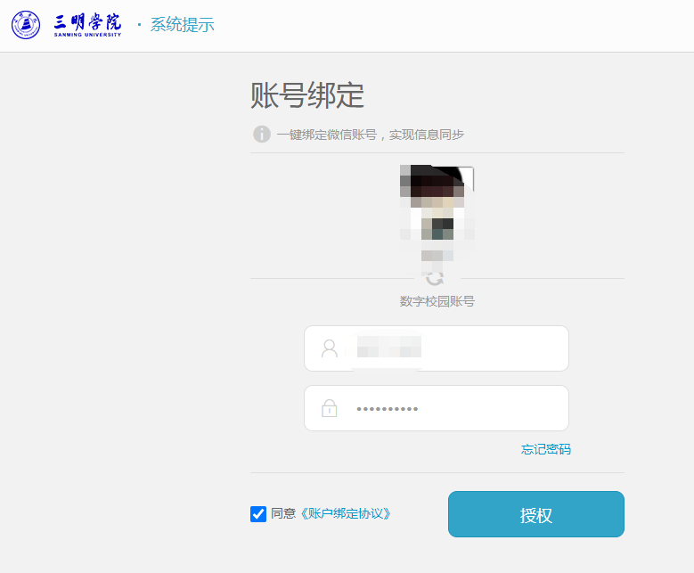

1. 为保障账号安全，请登录后修改密码为强密码（8-16位，数字、大写字母、小写字母、符号至少包含3种） ，并妥善保管账号密码。
2. 修改密码方式：平台右上角姓名-我的信息-安全设置-更改-输入原密码与两次新密码-确定。
3. OA、VPN、财务系统、科研管理、教务系统等系统目前还在老平台上，正在陆续迁移。
4. 老平台登录方式：新认证平台登录页面-旧版智慧校园。

如有其他问题请联系网络中心（信息化建设办公室），联系电话：8397213

信息工程学院

网络中心（信息化建设办公室）

2021年3月30日